四平市第十七中学校

“5J”模式务实活力 推动教育新发展

四平市第十七中学校党总支牢固树立以党建“红”引领教育“优”的工作总思路，创新谋划了党建“5J”（进、近、尽、劲、晋）工作模式。把“身份亮出来，党员动起来；课堂活起来，班级树起来；风气美起来，干劲鼓起来”作为党建“5J”工作主题，以“先锋课堂、先锋班级、先锋岗位、先锋科组”为党建“5J”工作载体。坚守立德树人初心、担当铸魂育人使命，推动务实活跃的党建工作成为统领学校各项工作的精神之魂，进一步转变教师教育方式，转变学生学习方式，提升教师专业素养，提高学生综合素质。
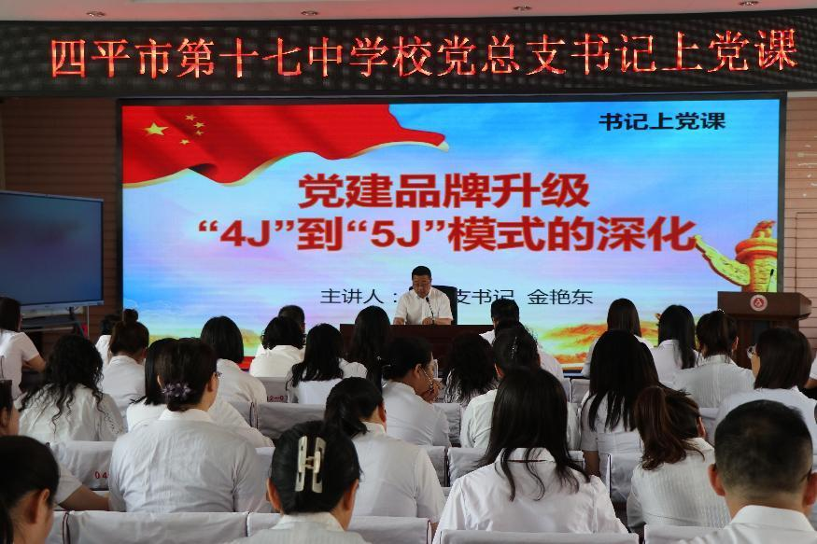

“5J”模式
确保办学理念有效落实
正值全党全国上下深入贯彻落实党的二十大精神的关键时期，正值科教兴国战略实施的新起点和新阶段，学校党总支牢牢把握开展习近平新时代中国特色社会主义主题教育的有利契机，聚焦建设高质量教育体系的根本任务，坚持把提升教职员工政治素质、履职能力、工作水平作为切入点，创新性推行党建“5J”工作模式，以高素质的教职工队伍，确保“让每一名学生的每一天都得到最好教育”的办学理念有效落实。

“5J”模式
层层推进教育教学百花齐放

“进”——请进来，走出去 。每年邀请老党员、各系统优秀党员和工作者为党员教师上党课。同时，还将党建活动与党性教育有机结合，组织党员教师走进红色教育基地，重温历史足迹、感感悟红色精神。联合社区开展共建活动，组织为四平市聋哑学校和城东乡敬老院献爱心。《党旗飘扬指方向 “4J”引领勇向前》作为唯一的学校代表被选送参加铁西区平战结合工作论坛，被区委组织部评为优秀典型案例。“近”——贴近时事，学习提高。通过开展学习吉林省第十二次党代会精神座谈会、习总书记建党一百年重要讲讨论会、线上统一观看党的二十大开幕式等系列活动，结合时事组织广大党员教师开展政治理论学习，让广大党员教师在学习中成长，在交流中提高。同时，还定期开展书记讲党课活动，在“七一”党的生日、党的二十大召开等重要节点，组织了“颂百年风华，传红色之声”教师红歌赛和“忠心献祖国、喜迎二十大”系列活动，让广大党员教师真正感受到组织生活的温暖，持续激发广大党员教师为党育人、为国育才的积极性。“尽”——尽党员义务，做岗位先锋 。以“有理想信念、有道德情操、有扎实知识、有仁爱之心”为目标，开展“五个一工程”“我平凡的教育故事”“公开承诺”等活动,对广大党员进行思想引导。深入挖掘党员教师谭国民同志连续13年坚持无偿献血，被中国卫健委、中国红十字总会、中央军委后勤保障部评为“2018－2019年度全国无偿献血奉献奖铜奖”等典型事例。依托大学区教学活动，发挥区管专家、名师、省教学标精英示范作用，组织先锋课堂、班级、岗位、年组（教研组）成果示范和经验交流活动。“劲”——凝聚强劲动力，汇集多方力量。学校立足“三条主线”持续抓党建工作，以中层以上领导为“服务线”，以班主任队伍为“关键线”，以全体教师为“师德线”，三条线拧成一股绳，为基层党组织建设提供组织保障。同时，学校关工委积极发挥“五老”模范带动作用，组织开展“党旗照耀团旗红，师德引领品德美”主题教育活动，引导青年教师和团员参与学校党组织建设工作。“晋”——深学细照笃行，奋进凝心晋阶。学校党总支牢牢把握“学思想、强党性、重实践、建新功”的总要求，坚持先学一步、力求学深一层，以习近平总书记关于教育人才的重要论述为重点组织了集中学习、重点研读和交流研讨，教育引导党员、干部在“以学铸魂、以学增智、以学正风、以学促干”上下功夫见实效，为推动学校高质量发展凝聚力量。以“三先”行动实施为契机，组织全体教职工聚焦教育教学工作中的瓶颈问题开展调查研究，力争让学校教育教学各项工作都能走在教育改革、课程改革的最前沿。
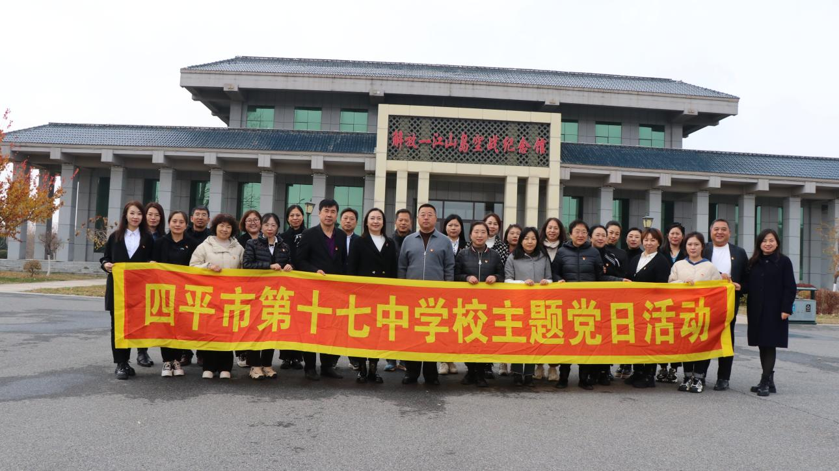

“5J”模式
助力学校各项事业精彩纷呈

“5J”模式促进发展。学校获得国家级现代教育技术实验校、吉林省教育系统先进集体、吉林省文明校园、四平市党建示范校等荣誉。“5J”模式激发爱国荣校情怀。学校先后涌现出李亚娟、穆爽爽、刘海霞等世界冠军，著名演员郑昊等，先后被吉林信息网、吉林人民广播电台等媒体广泛报道。“5J”模式引领德育特色。日升旗制度已坚持10年，感恩教育一封信活动坚持12年，建立“绿色回收站”17年，每一个细节都在潜移默化的影响着孩子的一生。“5J”模式与智慧党建紧密结合。“新时代e支部”“新时代文明实践站”“学习强国”等重要阵地平台，在提升干部职工能力素质方面发挥着越来越重要的作用，党建的成果正在激励着十七中全体教职员工为办好人民满意的教育贡献力量。
